
Colégio João XXIII

PLANEJAMENTO – FUNDAMENTAL ANOS INICIAIS – SEMANAL
- SÉRIE/ ANO : 1º ANO
- BNCC: HABILIDADES TRABALHADAS NA SEMANA: EF01LP01 / EF01LP02 / EF01LP06 /EF01MA01 /EF01MA02 /
EF01MA05 / EF01GE01 / EF01HI02 / EF01ER01 / EF15AR14

- ATIVIDADE DO PORTAL SAS PARA APOIO: HORA DA ESCUTA/ TEXTOS / JOGOS PEDAGÓGICOS / PINTURAS DE BRINCADEIRAS / RECORTE E COLAGEM / MÚSICA

DIAS  ATIVIDADES | DATA: 6/4  2ª FEIRA | DATA: 7/4  3ª FEIRA | DATA: 8/4  4ª FEIRA | DATA: 9/4  5ª FEIRA | DATA: 10/4  6ª FEIRA
DINÂMICA DE REVISÃO E RECURSO | Material dourado | Comemoração de Páscoa | Pintando brincadeiras  Caderno de desenho | Lanche saudável  Vídeo sobre alimentação saudável | ARTES  Boneca de lata
1. TRABALHO DE AULA  - COMP CURRICULAR  - CONTEÚDO  - ATIVIDADES  (Livro pág(s), Caderno ou Folha xerocada) | PORTUGUÊS  Compreendendo a língua  Livro páginas: 58 até 62 | GÊNIO DAS FINANÇAS  Livro páginas 38 e 39 | PORTUGUÊS  Pintando brincadeiras  Livro páginas 66 e 67 | RELIGIÃO  Caderno – PÁSCOA | PORTUGUÊS  Capítulo 4 Em cartaz, um plano para salvar o planeta  Livro páginas: 70 até 75
2. TRABALHO DE AULA  - COMP CURRICULAR  - CONTEÚDO  - ATIVIDADES  (Livro pág(s), Caderno ou Folha xerocada) | MATEMÁTICA  Jeito de contar e representar números  Livro páginas 51 até 54 | PORTUGUÊS  Como montar um aviãozinho  Livro páginas: 63 até 65 número 2  Lançamento da família silábica da letra H (caderno) | NATUREZA E SOCIEDADE  Capítulo 4  Ninguém vive sozinho  Livro páginas 52 até 58 | MATEMÁTICA  Resolução de problemas  Livro páginas 56 até 61 | ARTES  Boneca de lata  Livro páginas 39 até 42
3. TRABALHO DE AULA  - COMP CURRICULAR  - CONTEÚDO  - ATIVIDADES  (Livro pág(s), Caderno ou Folha xerocada)  ou Folha xerocada) |  | NATUREZA E SOCIEDADE  O lugar onde você vive  Livro páginas: 48 e 49 | Leitura e escrita  Capítulo 2 | MATEMÁTICA  Caderno  Cópia de 0 até 20 | MATEMÁTICA  Capítulo 4  Quem vem primeiro?  Livro páginas 66 até 69
4.TRABALHO DE CASA | Matemática livro páginas 55 | Português  Livro página 65 número 3 | Natureza e Sociedade caderno | Matemática  Livro páginas 62 e 63 | LEITURA / VOCABULÁRIO

Colégio João XXIII

- COMPONENTE CURRICULAR – PORTUGUÊS
- CONTEÚDO ESTUDADO – LANÇAMENTO DA FAMÍLIA SILÁBICA DA LETRA H
- ATIVIDADE ( ) CADERNO ( ) XEROX
- PARA ( x )AULA ( ) CASA
- DATA : 7/4/2026
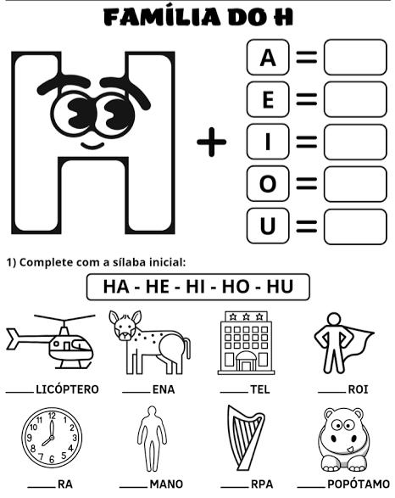

Colégio João XXIII

- COMPONENTE CURRICULAR – PORTUGUÊS
- CONTEÚDO ESTUDADO – LANÇAMENTO DA FAMÍLIA SILÁBICA DA LETRA H
- ATIVIDADE ( ) CADERNO ( ) XEROX
- PARA ( x )AULA ( ) CASA
- DATA: 7/4/2026.

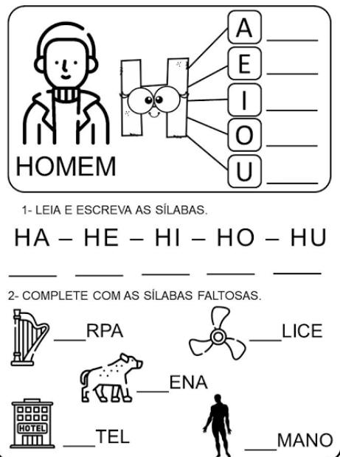

Colégio João XXIII

- COMPONENTE CURRICULAR – NATUREZA E SOCIEDADE
- CONTEÚDO ESTUDADO – NINGUÉM VIVE SOZINHO
- ATIVIDADE ( x ) CADERNO ( ) XEROX
- PARA ( )AULA ( x ) CASA
- DATA: 8/4/2026

CÓPIA NO CADERNO

- PORQUE É IMPORTANTE QUE AS PESSOAS DE UMA FAMÍLIA SE TRATEM BEM E CUIDEM UMAS DAS OUTRAS?

Colégio João XXIII

- COMPONENTE CURRICULAR – MATEMÁTICA
- CONTEÚDO ESTUDADO – NÚMEROS ATÉ 20
- ATIVIDADE ( x ) CADERNO ( ) XEROX
- PARA ( x )AULA ( ) CASA
- DATA: 9/4/2026

- ESCREVA DE 0 ATÉ 20.

Colégio João XXIII

- COMPONENTE CURRICULAR – RELIGIÃO
- CONTEÚDO ESTUDADO – PÁSCOA
- ATIVIDADE ( X ) CADERNO ( ) XEROX
- PARA ( x )AULA ( ) CASA
- DATA : 9/4/2026
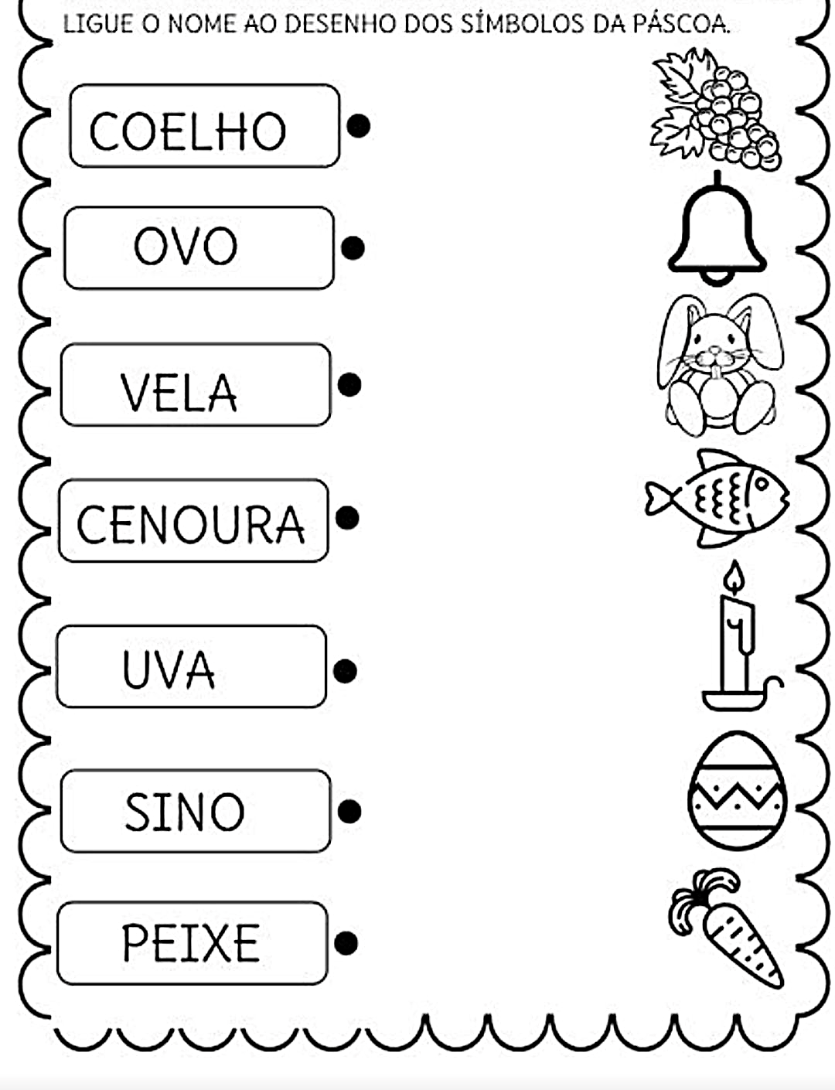

Colégio João XXIII

- COMPONENTE CURRICULAR – PORTUGUÊS
- CONTEÚDO ESTUDADO – LEITURA E VOCABULÁRIO
- ATIVIDADE ( ) CADERNO ( ) XEROX
- PARA ( )AULA ( x ) CASA
- DATA : 10/4/2026

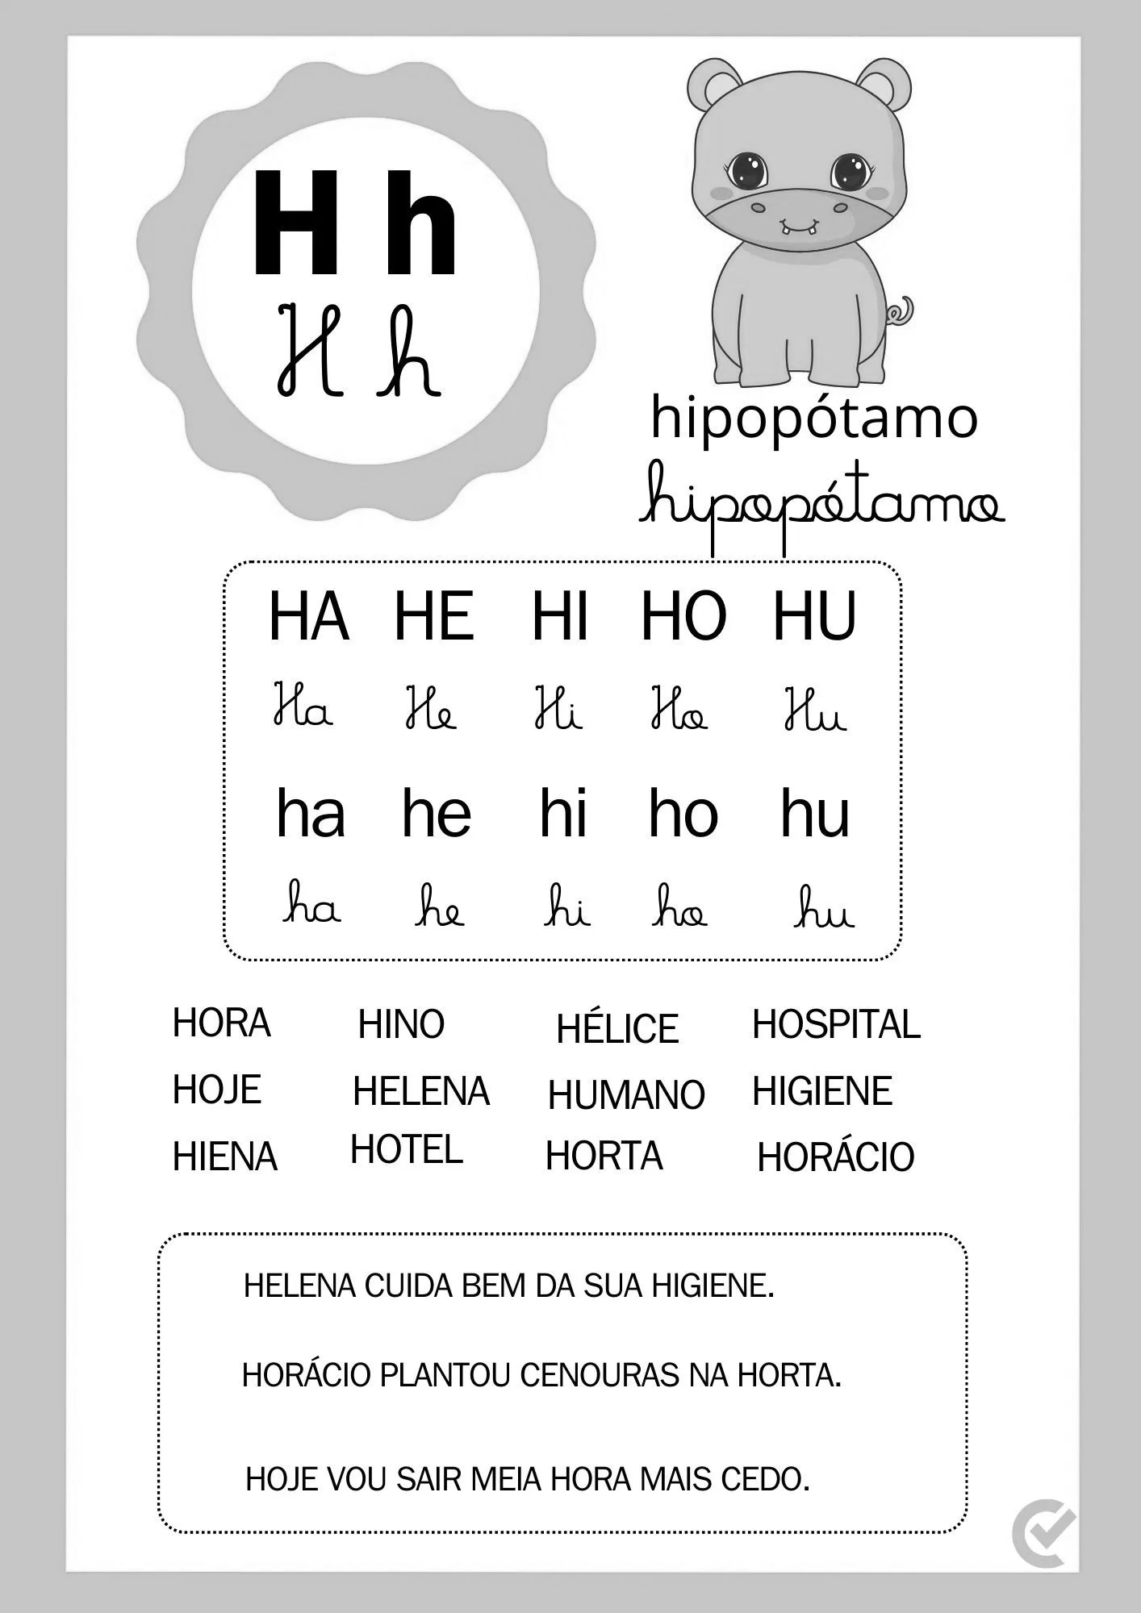
1 – LEIA E COPIE EM SEU CADERNO COM CAPRICHO.

